台南縣仁德國小九十六學年度第二學期期中考數學科試題  南一版第十冊第一單元至第五單元 |  | 班別：  座號： | 姓名： 家長  簽名

一、選擇題：每題2分、共10分
1( )「擴分」常用下面哪一種運算法？（①加法②乘法③減法）
2( )「等腰三角形」有幾條對稱軸？（①1條②2條③3條）
3( )「正方形」有幾條對稱軸？（①1條②2條③4條）
4( )「長方形」面積等於什麼？（①邊長×邊長②長×寬③底×高）
5( )「三角形」面積等於什麼？（①（上底＋下底）×高÷2②長×寬③底×高÷2）
二、比比看：每題2分、共14分
1. （ ）【填入＞、＝或＜】
2.比較下面三個數的大小，用＜、＝或＞表示：
$\frac{\text{15}}{\text{25}}$，$\frac{\text{24}}{\text{30}}$，$\frac{\text{14}}{\text{35}}$ ( )
- $\frac{9}{\text{10}}$（ ）【填入＞、＝或＜】
- $\frac{3}{4}$（ ）$\frac{2}{5}$【填入＞、＝或＜】
- $\frac{5}{8}$（ ）$\frac{\text{10}}{\text{16}}$【填入＞、＝或＜】
- $\frac{\text{145}}{\text{45}}$（ ）$\frac{\text{216}}{\text{72}}$【填入＞、＝或＜】
- $\frac{\text{15}}{6}$（ ）$2\frac{4}{5}$【填入＞、＝或＜】

三、填填看：每格1分、共10分
1. $\frac{1}{2}$＝＝＝＝＝
- ，這樣的過程稱為（ ）。
- $\frac{\text{13}}{\text{17}}$＋$\frac{\text{13}}{\text{17}}$＋$\frac{\text{13}}{\text{17}}$＋$\frac{\text{13}}{\text{17}}$＝$\frac{\text{13}}{\text{17}}$×（ ）

四、算算看：每題2分、 共8分
⑴

⑵

⑶

⑷

五. 把做法用算式記下來：每題3分、共9分
1.有一匹長公尺的布，媽媽做裙子用去公尺，
做衣服用去公尺，這匹布還剩下幾公尺？

2.把做法用算式記下來，並用帶分數或整數作答：
御凡做1個小貓布偶需包棉花，要做10個一樣的小貓布偶共需幾包棉花？

3.算算看，下面平行四邊形的面積是幾平方公分？
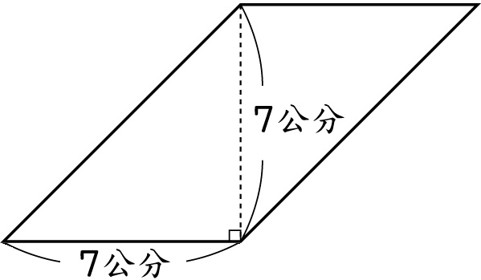

六、看圖做做看：每格1分、共6分
下圖是一個正方形，以線段AE為對稱軸：
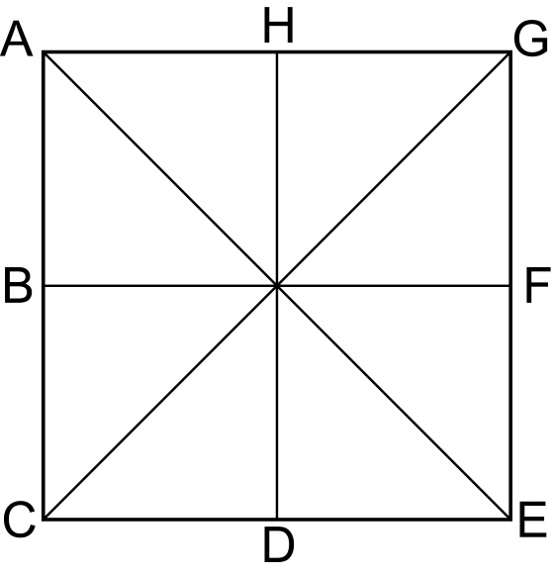
1.點B的對稱點是（ ）。
2.點G的對稱點是點（ ）。
3.點D的對稱點是點（ ）。
4.邊AC的對稱邊是邊（ ）。
5.角C的對稱角是角（ ）。
6.邊GE的對稱邊是邊（ ）。

七 、看圖填填看：每格1分、共10分
1. 找找看，哪一條虛線是對稱軸？在( )裡打ˇ。
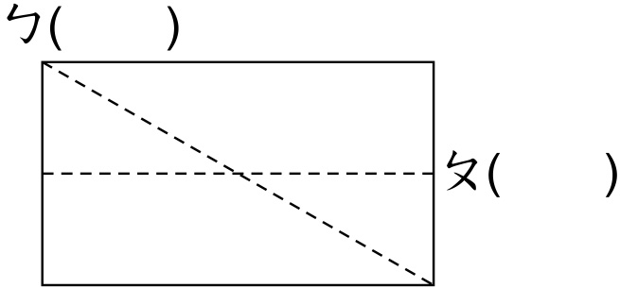

- 下列哪些字或圖形是屬於線對稱？是的打ˇ，不是的打×：
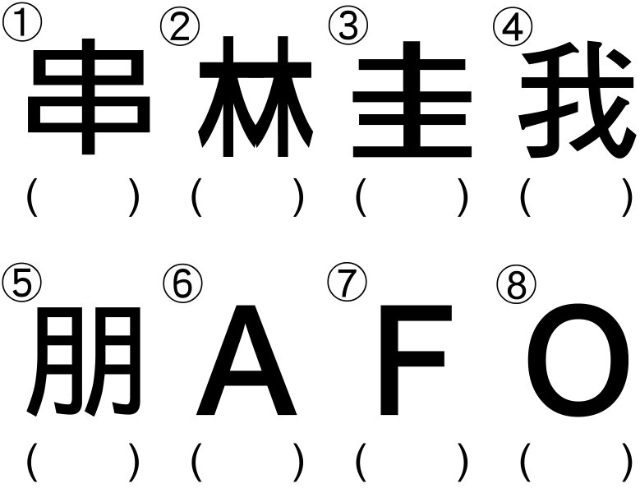
- 一個方格□的面積是1平方公分。數數看，下面三角形的面積是（ ）平方公分。
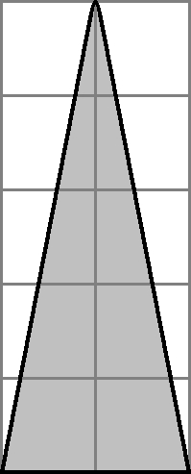
八、畫畫看：每題3分、共9分
1.以虛線為對稱軸，請畫出另一半的線對稱圖形：
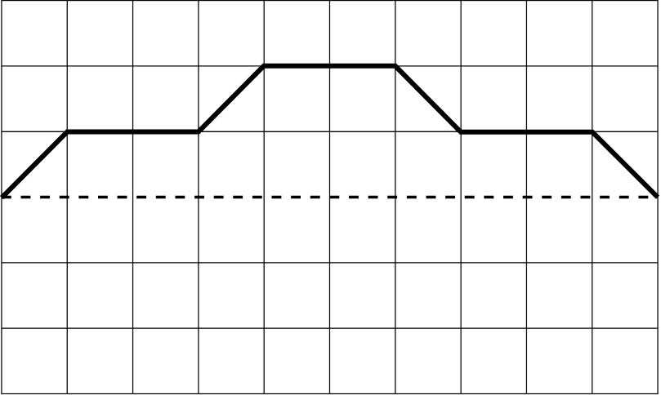
2.下面的線對稱圖形有幾條對稱軸？把全部的對稱軸畫出來，並寫出答案：
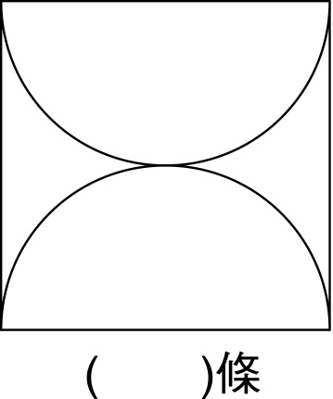

- 畫出下面梯形的高：
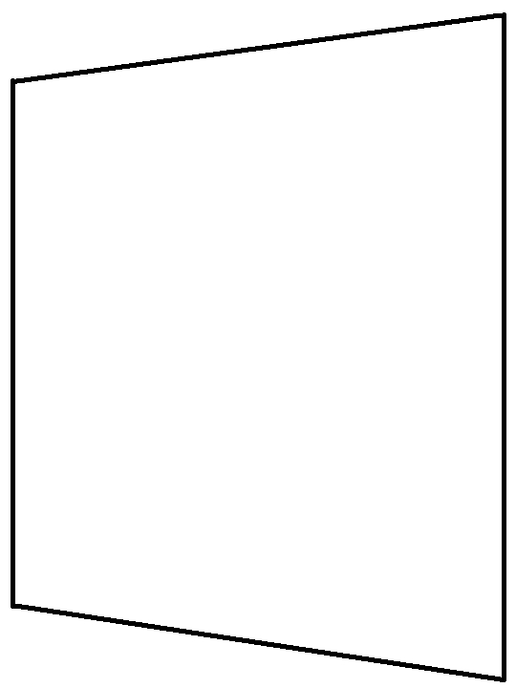

九、應用題：
1. 下圖的面積是幾平方公分？(4分)周長是幾公分？(4分)
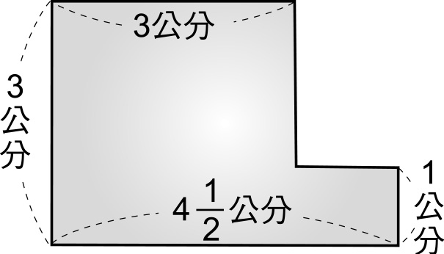

- 1包餅乾有20個，小花吃了包餅乾，弟弟吃的餅乾數量是小花的2倍，請問弟弟吃了多少包餅乾？(4分)又小花和弟弟共吃幾包餅乾？(4分)

- 灰色部分的面積是幾平方公分？(4分)
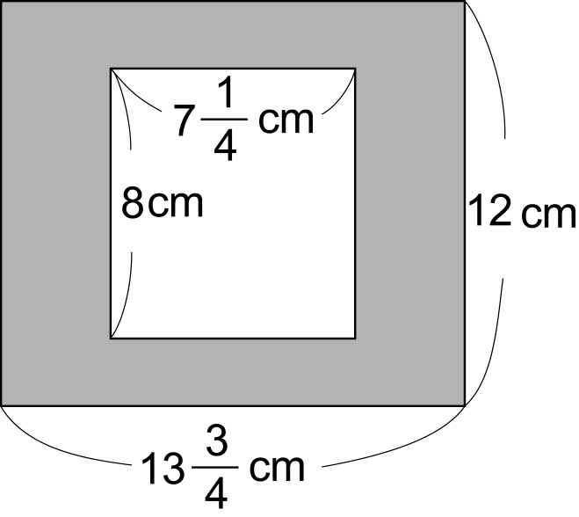

- 下面每1個方格的面積是1平方公分，灰色部分的面積是幾平方公分？(4分)
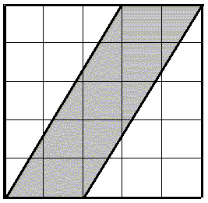

<請輸入試卷標題> |  | 班別：  姓名： | 座號

  - 選擇題：( 2 ) ( 1 ) ( 3 ) ( 2 )( 3 )

二、計算題：1. ＜
2. $\frac{3}{5}$，$\frac{4}{5}$，$\frac{2}{5}$→$\frac{\text{14}}{\text{35}}$＜$\frac{\text{15}}{\text{25}}$＜$\frac{\text{24}}{\text{30}}$

- 答案： ＜

- 答案： ＞

- 答案： ＝

- 答案： ＞

- 答案： ＜

三.
答案： $\frac{1}{2}$＝＝＝＝＝

- 答案： 5，5，40，擴分

- 答案： 4
四、
答案： ⑴＝＝
⑵＝＝＝
⑶＝＝
⑷＝＝
5.答案：
答：公尺
6.答案： ＝10＋3＝13
答：13包

7.答案： 7×7＝49（平方公分）

六、做做看：每格1分、共6分
1.答案： ⑴ H；
⑵ C；
⑶ F；
⑷ AG；
⑸ G；
⑹ CE
七、
1.答案： ㄆ（ˇ）
2.答案：
① ˇ；② ˇ；③ ˇ；④ ×；
⑤ ×；⑥ ˇ；⑦ ×；⑧ ˇ

- 答案： 5
八、畫畫看：
2.答案： 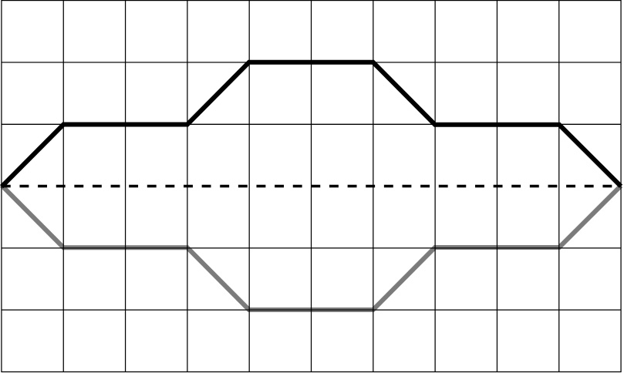

- 答案： 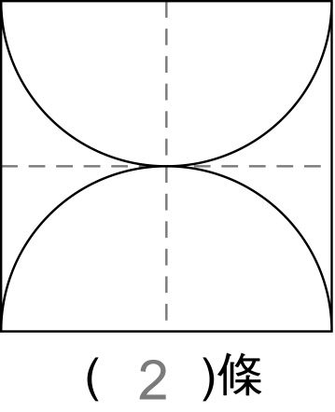

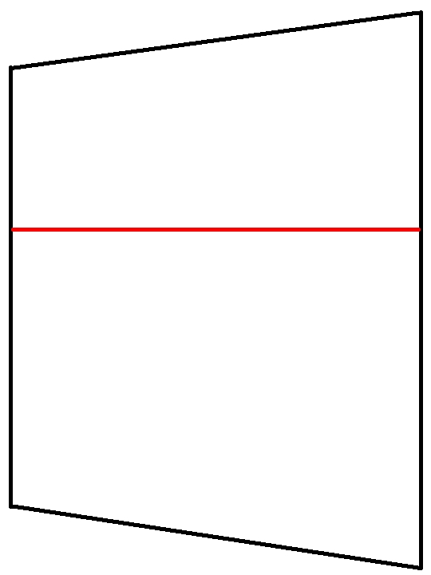

九、應用題：每格3分、共12分
1. 答：$\text{10}\frac{1}{2}$平方公分 15公分

- 答： 18/20 包 包

- 答：107平方公分

- 答：10平方公分

